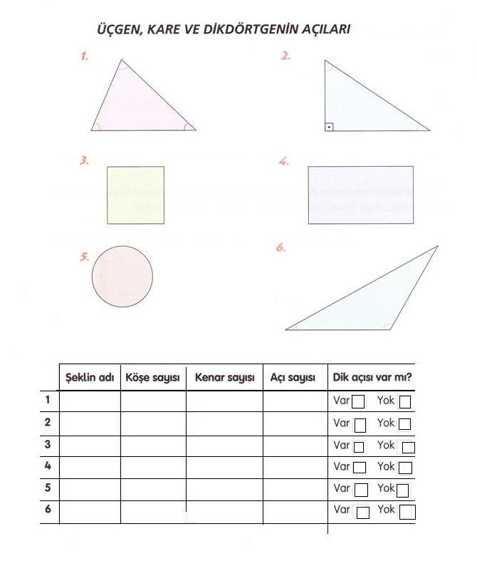
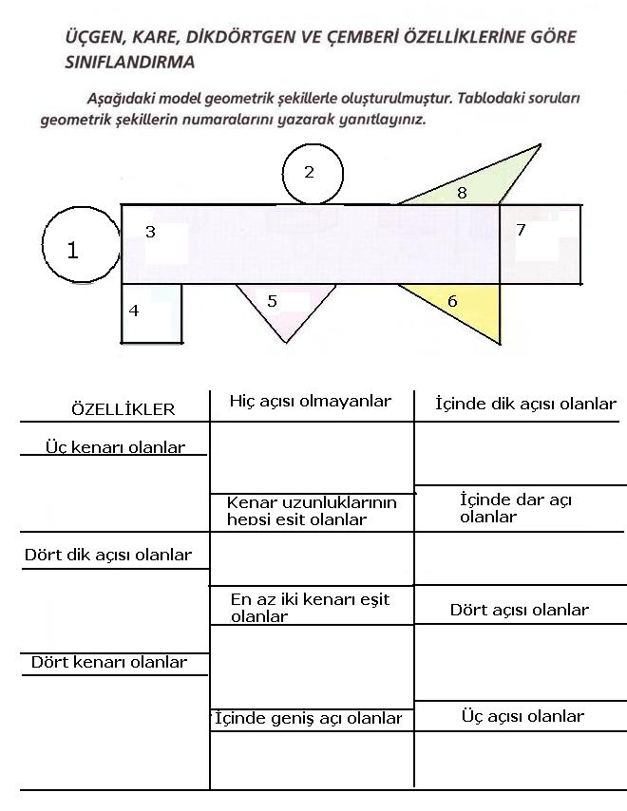

HAL EKLERİ
Aşağıda verilen metindeki noktalı yerlere adın durum eklerinden uygun olanını yazınız.
TİLKİ İLE KURT

Üzüm….. çok seven bir tilki, bağın birine dalmış. Başlamış üzüm yemeye. Yol… bir kurt geçiyormuş. Kurt, durup bakmış. Tilki, babasının mal… gibi üzüm yiyor.
“ Boğaz ola kardeş” demiş. “ Bağın sahibin… korkmuyor musun hiç?”
“ Ne bağ…, ne sahibi? Bu bağ, özbeöz benim malım. Üstelik fermanım bile var.” demiş tilki. Kurda, uzak… bir kağıt göstermiş.
“ Gir içeri, dilediğin asma… dilediğin kadar ye.”
Kurt, bağ… içeri daldığı gibi üzümler… yumulmuş. Biraz sonra bir gürültü kopmuş. Köpekler ürümüş, enikler sarmış. Bağın gerçek sahipler… ellerin… sopalarla gelmişler. Tehlike… gören tilki, kaçmaya başlamış.
Kurt, tilki… seslenmiş:
“Yahu dur, nereye? Niye kaçıyorsun? Hani bu bağ senin tapulu malındı. Göster ferman… da, şu insanlar… yatıştır.”
“ Durma, kaç!” demiş, tilki. “ Bu toz…, duman… ferman merman okunmaz.”
Tarık DURSUN K.
Bir Küçücük Aslancık Varmış

Aşağıdaki tümcelerde geçen adların altını çiziniz. Adın hangi durumunda olduklarını belirtiniz.

Örnek: Ezgi, pencereden sokağı izliyordu.
yalın -den -i

Akıl akıldan üstündür.

Bayramda, stadyumda yapılacak töreni izleyeceğiz.

Parkta, Ezgi ile Yağmur’u salıncağa binerken gördüm.

Siz de aşağıda yalın durumda verilenözel adlara –i, -e, -de, -den eklerini getiriniz.
Yalın durumu -i durumu -e durumu -de durumu -den durumu
Atatürk ……………………. ……………………… ……………………… ……………………………
Türkiye …………………… ……………………… ………………………. …………………………..
Bursa …………………… ……………………… ……………………….. …………………………..
Ayla …………………….. ……………………… …………………………. ……………………………
İzmir …………………….. …………………….. …………………………. ……………………………

TEST UYGULAYALIM
1. Aşağıdaki sözcüklerden hangisi –i durum eki almıştır?
A. halı B. kirli C. kalemi

2. Aşağıdaki tümcelerde, altı çizili sözcüklerden hangisi –de durum eki almıştır?
A. Yolcular durakta otobüs bekliyorlar. B. Annem eve yeni perde diktirdi. C. Fırından iki tane pide aldım.

3. Aşağıdaki adlardan hangisi yalın durumdadır?
A. yolda B. kese C. eve

4. “Dede, bana bir masal anlatır mısın?” tümcesinde altı çizili sözcük adın hangi durumundadır?
A. –e durumunda B. –de durumunda C. –yalın durumda

5. “Sokak… simitçi geçiyor.” Bu tümcenin anlamlı olabilmesi için noktalı yere adın hangi durum eki yazılmalıdır?
A. –den B. –e C. –de

6. Aşağıdaki tümcelerin hangisinde –de durumunda bir ad vardır?
A. Mağazadan alışveriş yaptım. B. Erol yeni önlüğünü giymiş. C. Dayımlar Antalya’da oturuyor.

7. Aşağıdaki sözcüklerden hangisi –e durum eki almıştır?
A. sinemaya B. kütüphanede C. tepe

8. Aşağıdaki tümcelerde altı çizili sözcüklerden hangisi yalın durumdadır?
A. Babam, bahçede ağaçları buduyor. B. Köyün yanından bir dere geçiyor. C. Kapının zili uzun uzun çaldı.

9. Aşağıdaki sözcüklerden hangisi –den durum eki almıştır?
A. beden B. vatan C. Attan

10. “Park… giderken yol…. dedem… rastladım.” Bu tümcede noktalı yerlere sırasıyla hangi durum ekleri yazılmalıdır?
A. –e, -de, -e B. –de, -den, -e C. –e, -de, -de

11. Aşağıdaki sözcüklerden hangisi adın durum eklerinden birisini almıştır?
A. menekşe B. tebeşirden C. Sergi

12. Hangi kelime ismin –den halinde bulunmaktadır?
A) Sokaktan B) Bahçede C) Okulda

13. Aşağıdaki cümlelerde altı çizili kelimelerden hangisi hal eki almamıştır?
A) Kitabım evde mi kalmış? B) Leylekler artık baharda gelir. C) Yeni evimize perde dikiyoruz.

“ Dost başa düşman ayağa bakar.”
14. Atasözünde altı çizili kelimeler adın hangi durumundadır?
A) Yalın hali B) Belirtme hali C) Yönelme hali D) Bulunma hali

15. Aşağıdaki cümlelerde altı çizili kelimelerden hangisi adın “-e” hali durumundadır?
- Karşıya yaya geçidinden geçerim. B) Güzelce uyudum. C)Dondurmaya hiç dayanamam.

16.Aşağıdaki cümlelerin hangisinde ayrılma ( -den ) durum eki almış bir ek vardır?
A) Aydan sınıfın en uzun boylu kızıdır.
B) Küçük fidan neye uğradığını şaşırdı.
C) Mutfaktan garip sesler geliyor.

17.Aşağıdaki cümlelerin hangisinde belirtme (-i) durum eki almış bir ad yoktur?
A) Kapıyı genç bir kadın açtı. B) Otobüsü kaçırınca çok üzüldü. C) İki gündür yağmur yağıyor.

